**Tarefas Executadas – Setembro 2022**

Acadêmico

1. Cadastro Alunos

Gestão

* 1. Alterações nas cláusulas 5, 6 e 7 do contrato dos cursos do Tipo Especialização para atender a solicitação oriunda de e-mail do dia 02/09/2022 da Andrea.

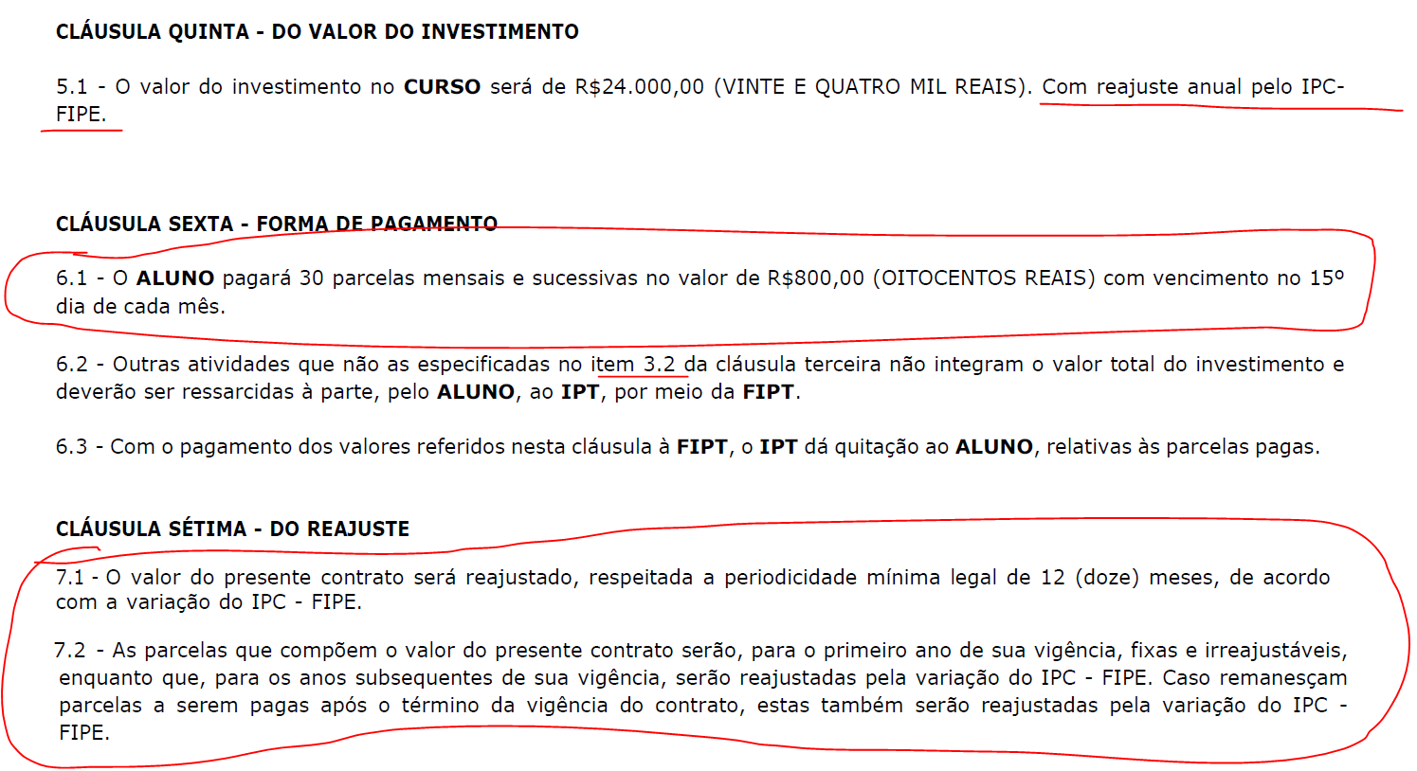

1. Cadastro Oferecimentos

Gestão

1. Foi realizada uma nova adequação para que alunos matriculados por uma turma em um oferecimento possa ser matriculado por outra turma no mesmo oferecimento para que alunos especiais que cursaram um oferecimento de uma disciplina possa transferir esse crédito em outra turma em que ele está matriculado.

